Федеральное государственное бюджетное образовательное учреждение

высшего образования

«Калининградский государственный технический университет»

Факультет автоматизации производства и управления

Кафедра систем управления и вычислительной техники

Тема «Управляющие автоматы»

Сафи А.А

Цель работы: изучение принципов построения управляющих автоматов с "жёсткой" логикой, приобретение навыков синтеза и анализа их работы. 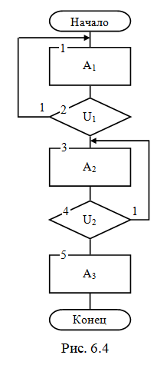

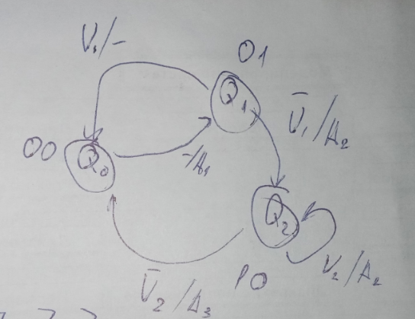Микропрограмма и граф интерпретирующего её автомата Мили

таблица истинности





упрощение через карты карно







упрощенные выражения

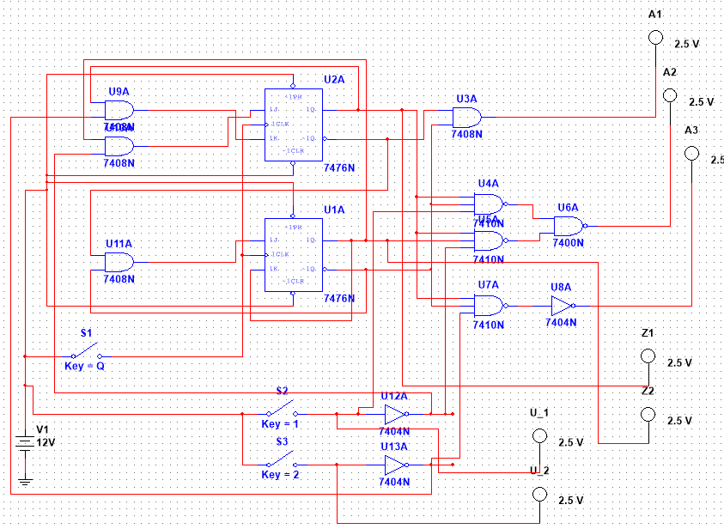схема автомата